Введение
В последнее время все больше внимания уделяется краеведческой деятельности в библиотеках. Дмитрий Сергеевич Лихачев говорил: «Краеведение придает местности историзм, открывает в ее прошлом что-то совершенно новое, ценное». Его слова как нельзя точно раскрывают суть деятельности библиотечного краеведения, смысл которого заключается в том, чтобы помочь читателям лучше узнать свой край, глубже понять его историю.
Большое внимание библиотеки уделяют возрождению национальной культуры и традициям, желание вернуть утраченные и сохранить вновь обретенные ценности для будущих поколений. Краеведение способствует изучению традиций и обычаев родного края, познанию своих корней, неразрывной связи с предшествующими поколениями, то есть формирует те ценности, которые необходимы именно сегодня: патриотизм, духовность, национальное самосознание. Краеведение — особый, очень важный момент в мировосприятии человека. Сложно быть патриотом и любить большую родину, если не любишь малую.
Возрождение библиотечного краеведения активизировало издание библиографической продукции. В массовых библиотеках широко практикуют составление рекомендательных списков, памяток, буклетов, закладок, дайджестов, справочников, календарей знаменательных и памятных дат и т. д.
Этой работе присуща своя специфика. При отборе материалов следует учитывать связь произведений с краем — его прошлым и настоящим, с жизнью и деятельностью людей, живших и живущих в крае.
Поэтому в первую очередь просматривают краеведческие каталоги, картотеки, базы данных, основные краеведческие библиографические пособия.
Составителям краеведческих библиографических пособий необходимо осуществлять отбор многочисленных газетных публикаций.
Целостная совокупность библиографических пособий постоянно модернизируется. Основные параметры, определяющие классификацию библиографических пособий, обусловлены основными социально-значимыми признаками, а именно:
- содержанием;
- целевым и читательским назначением;
- хронологическим, территориальным, языковым, видовым охватом объектов библиографирования;
- методами и объемом библиографирования;
- способами формирования библиографической информации;
- структурой, жанром и материальной формой библиографических пособий.
По видам пособия подразделяются на: универсальные, отраслевые, тематические, страноведческие, краеведческие, персональные.
Самые распространённые краеведческие библиографические пособия — это: универсальные текущие типа литература о крае или районе (городе). Объектами отображения в таких указателях являются любые носители информации: книги, фрагменты книг, статьи из местной и центральной печати, фотодокументы, картографические материалы. Отличием данных указателей является широкое отображение статей из местной периодической печати. Используются короткие справочные аннотации.
Биобиблиографические пособия краеведческого содержания
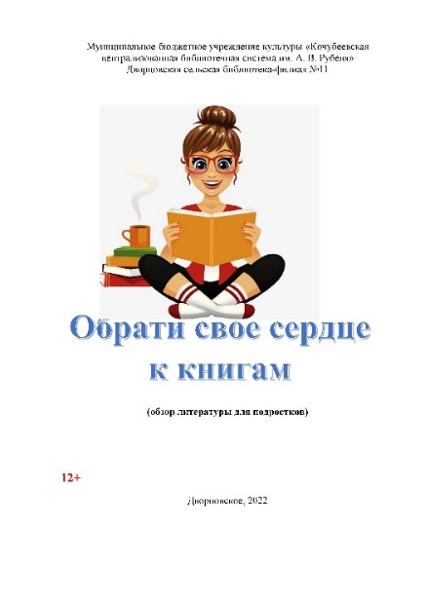
Библиографический обзор - библиографическое пособие, в письменной или устной форме, представляющее собой связное повествование. Различаются по назначению (информационные, рекомендательные) и по содержанию (универсальные, отраслевые, тематические, персональные). В библиографических обзорах характеристика произведений дополняется необходимыми пояснениями и фактическими сведениями. Целевое и читательское назначение, содержание темы и другие особенности определяют количество произведений, о которых дается информация в обзоре. Обычно документы в обзоре группируются по принципу «от общего - к частному», «от простого - к сложному». Такое построение позволяет читателю получить определенный объем знаний. Иногда документы в обзоре группируются по отдельным аспектам темы, по значимости документов или по жанрам. В обзоре исторической литературы обычно применяется историко-хронологическая группировка. Обязательными элементами библиографического обзора являются вводная (вступительная) часть, аналитическая часть и выводы (заключительная часть). В водной части обосновывается тема, отмечается ее специфика, выказывается целевое и читательское назначение обзора. Основная часть - это рассказ о документах. Характеристика каждого документа содержит сведения об авторе, название документа, сведения о рассматриваемых вопросах. Обязательно составляются краткие тексты, которые объединяют все части обзора в целостное повествование. В текстах - «связках» можно подчеркнуть сходство произведений или, наоборот, различия между ними (по масштабам отражаемых событий, по глубине раскрытия темы, по жанру и т.д.).
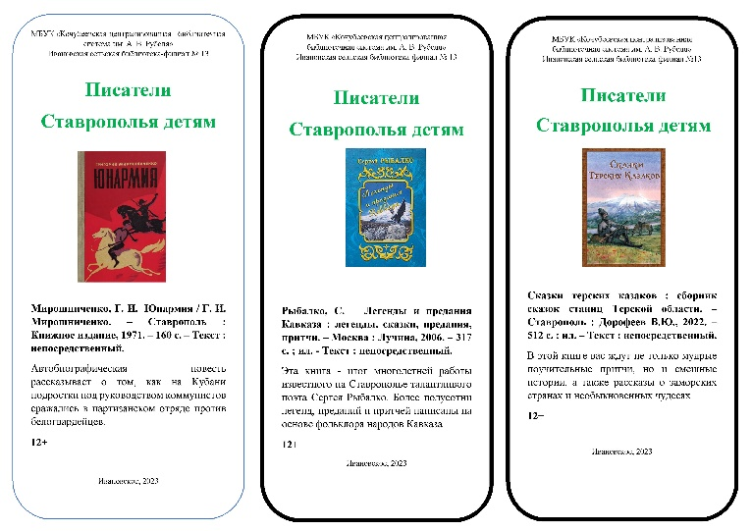
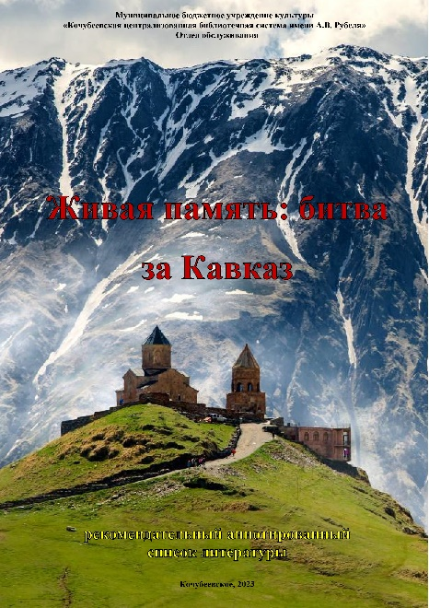
Библиографический список - библиографическое пособие с простой структурой. В качестве синонима используется термин «список литературы». Такое пособие включает библиографические записи на материалы по узкой теме или вопросу, оно невелико по объему и несложно по структуре, поэтому не имеет справочно-поискового аппарата. Объем списка не имеет конкретных цифр. Главное, чтобы была простая структура, понятная читателю. Вариантами библиографических списков являются памятки читателю, книжные закладки и другие малые формы пособия.
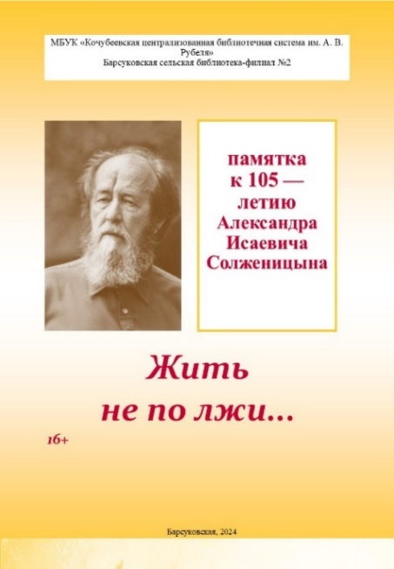
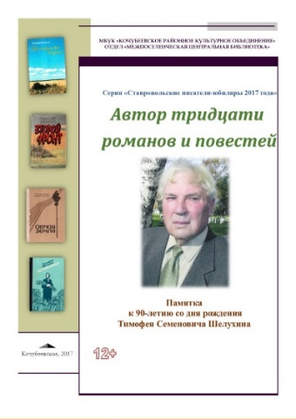
Памятка - предназначена для помощи читателям в первоначальном знакомстве с книгами о деятельности какого-либо лица или об общественно значимом событии. Памятка рекомендует читателю минимум литературы, связанной с памятной датой, узким вопросом. Персональная памятка – создается обычно к знаменательным или памятным датам, имеет целью познакомить читателя с основными произведениями определенного лица (писателя, деятеля культуры и т.д.) и помочь в изучении его жизни и творчества. Разделы памятки следуют друг за другом в определенном порядке: введение, краткая биографическая справка или описание событий, обзор публикаций или рекомендательный список литературы. Часто библиотекари оформляют памятки в виде буклета, т.е. издания в виде одного листа печатного материала, согнутого в два или более сгибов.
Биобиблиографическое пособие – библиографическое пособие, содержащее биографические сведения об определенном лице или лицах, а также библиографическую информацию об их произведениях и литературе о них.
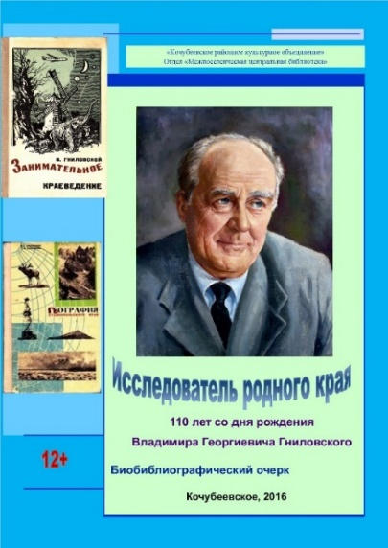
Традиционное биобиблиографическое пособие, как правило, состоит из следующих разделов: предисловие, биографический очерк (биографическая справка), основные даты жизни и деятельности, список произведений личности, литература о его жизни и деятельности. В биографическом очерке основное внимание уделяется характеристике важнейших направлений профессиональной, творческой, государственной и общественной деятельности человека, которому посвящено пособие. Биографический очерк должен быть связан с основными датами жизни и деятельности человека. В основных датах жизни и деятельности после указания года приводится краткая запись основного события. Библиографические описания в персональных пособиях, как правило, не аннотируются. Если биографические справки минимальные, а списки литературы объемные, то необходимо аннотировать хотя бы важнейшие публикации.
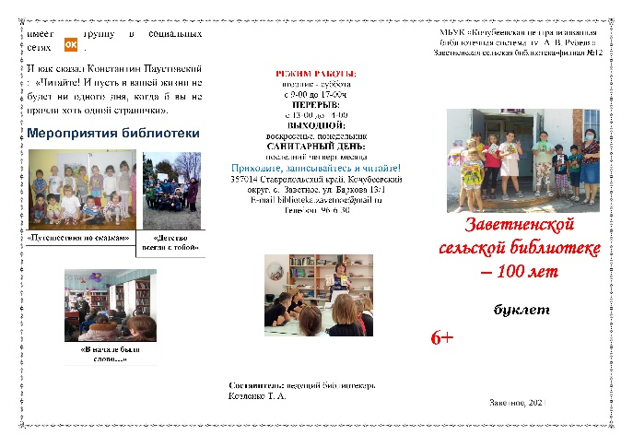
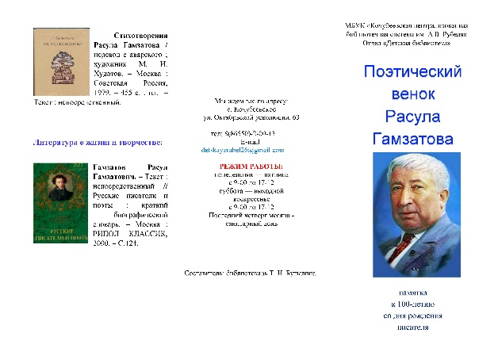
Буклетом называют согнутое (сфальцованное) в один или несколько раз «гармошкой», треугольником, «домиком» и т. п. многокрасочное, хорошо иллюстрированное издание. Применительно к библиотечной специфике выделяют различные жанры буклета: посвященные самой библиотеке, какому-либо значимому направлению деятельности или крупному мероприятию, культурному центру, региону, где находится библиотека. Вместе с рекламным текстом в буклетах помещаются красочные фотографии, иллюстрации. В виде буклетов можно оформить и рекомендательные списки литературы, особенно для детей. Этот вид рекламной продукции вручают посетителям, раскладывают среди книг в фонде, у каталогов, дарят. Главное назначение буклета – показ книги или других документов, с помощью фотографий при минимуме текста. Иногда весь текст буклета сводится к коротким надписям под иллюстрациями. Имея самые различные размеры, объём и варианты фальцовки, это издание является весьма удобным и охотно используется читателя.
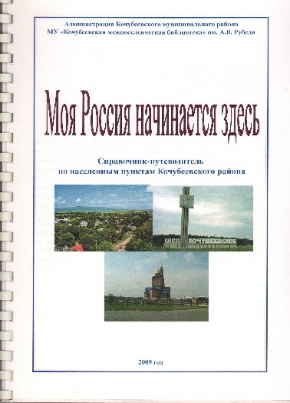
Путеводитель - справочник, содержащий сведения о каком-либо географическом пункте или культурно-просветительном учреждении (мероприятии), расположенные в удобном для следования или осмотра порядке, включающее наряду с библиографической информацией сведения справочного и методического характера.

Библиографическая хроника (хронограф). Материалы в хронике группируются в хронологической последовательности событий. Выбираются события и факты важные для изучения данного региона, округа. Объектом отображения могут быть факты и события любого происхождения, в том числе и те, которые не празднуются, но память о них важна для местной истории.
Для заглавий используется дата и название события или факта. После заглавия размещается фактографическая справка или используется текст – фрагмент из документов. Особое значение имеет цитирование воспоминаний, которые передают неповторимое восприятие событий. В конце справки приводится список литературы.
Краеведческая работа библиотек неизменно и стабильно остаётся интересной и насыщенной, в которой уже сложились определённые традиции, но при этом продолжается поиск новых форм продвижения краеведческого фонда, помимо создания печатной краеведческой библиографической продукции, создаются электронные библиографические пособия. Краеведческая работа в каждой отдельно взятой сельской библиотеке индивидуальна. Но успех её зависит, прежде всего, от продуманности наших действий, от умения увидеть перспективу и значимость такой работы.
Технология составления библиографического пособия
Составление библиографических пособий - одно из важнейших направлений деятельности библиотек по библиографированию документов. Объем работы по составлению библиографических пособий находится в прямой зависимости от типологических особенностей библиотеки. Чем крупнее библиотека, тем разнообразнее и масштабнее ее деятельность в этом направлении. Работа по составлению библиографических пособий складывается из подготовительного, основного и заключительного этапов. При создании пособий с простой структурой отдельные этапы или их составные звенья могут опускаться либо значительно упрощаться.
Этапы создания библиографических пособий
Составление библиографических пособий включает в себя основные этапы:
1. подготовительный,
2. основной (аналитический и синтетический),
3. заключительный.
Подготовительный этап:
▪ выбор темы;
▪ разработка плана-проспекта;
▪ выявление документов по теме пособия.
Основной этап включает два подэтапа: аналитический и синтетический.
Аналитический подэтап предполагает:
▪ общий библиографический анализ документов;
▪ уточнение библиографических описаний;
▪ аннотирование или реферирование;
▪ индексирование, предметизацию;
▪ окончательное оформление библиографической записи.
Синтетический подэтап включает:
▪ отбор документов;
▪ группировку библиографических записей.
Заключительный этап:
▪ подготовка справочного аппарата;
▪ редактирование библиографического пособия;
▪ оформление библиографического пособия.
Правила оформления библиографических изданий:
1. Многокрасочные объявления заметнее черно-белых на 65%.
2. Объявления в 1/4 полосы, вытянутые в столбец, привлекают больше внимания, чем квадратные и вытянутые вдоль.
3. Косое расположение текста - скорее недостаток, чем достоинство.
4. Высококачественная иллюстрация побуждает прочитать текст в полтора раза больше людей, чем рядовая.
5. Одна большая иллюстрация лучше множества маленьких.
6. Фотографии известных людей в качестве иллюстрации привлекают значительное внимание, но затмевают рекламируемый объект.
7. Яркая выразительная обложка украшает пособие и привлекает к нему внимание читателей.
8. Текст должен быть выполнен любым печатным способом через 1 -1,5 интервала. Высота букв, цифр и других знаков – не менее 1,8 мм (12 шрифт).
9. Фамилии, названия учреждений, организаций, фирм и другие собственные имена приводятся на языке оригинала, сокращения русских слов и словосочетаний по ГОСТ 7.0.12-2011 «Библиографическая запись. Сокращение слов и словосочетаний на русском языке. Общие требования и правила» (дата введения – 2012-09-01).
10.Параметры страницы: достаточно большие поля снижают нагрузку на зрение и облегчают восприятие информации, в то время, как маленькие поля такую нагрузку существенно увеличивают.
Список использованной литературы:
- Баркова, И. В. Господа взрослые, укажите детям : инновации в рекомендациях / И. В. Баркова. – Текст : непосредственный // Мир библиографии. - 2013. - №7. - С. 37 - 39.
- Баркова, И. Советы родителям: как ответить на тысячи детских «почему»? / И. Баркова. – Текст : непосредственный // Библиотека.- 2013.- N2. - С. 57 - 61.
- Баркова, И. В. Шляпа волшебника и другие придумки : конкурс на лучшее пособие / И. В. Баркова. – Текст : непосредственный // Мир библиографии. - 2013. - №4. - С. 58 - 61.
- Диомидова, Г. Н. Библиография : общий курс : учебник для библиотечных техникумов и библиотечных отделений культурно-просветительных училищ / Г. Н. Диомидова. - 2-е изд., перераб. и доп. - Москва : Книжная палата, 1991. - 240 с. – Текст : непосредственный.
- Неверова, Т. А. Краеведческая деятельность библиотек : учебно-методическое пособие / Т. А. Неверова. – Москва. – ЛИБЕРЕЯ-БИБИНФОРИ, 2005. – 136 с. – (Библиотекарь и время. XXI век : 100 выпусков; №28). – Текст : непосредственный.
- Ганзикова, Г. С. Библиографические игрушки / Г. С. Ганзикова. – Текст : непосредственный // Книжки, нотки и игрушки для Катюшки и Андрюшки. - 2004. - №6. - С. 4 - 8.

МБУК «Кочубеевская централизованная библиотечная система им. А.В. Рубеля»
Методико-библиографический отдел

Краеведческая издательская деятельность библиотек

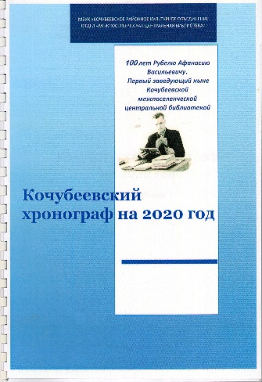
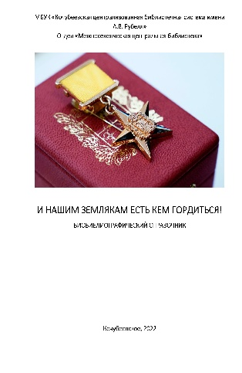
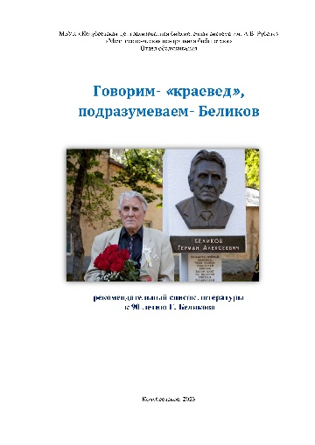
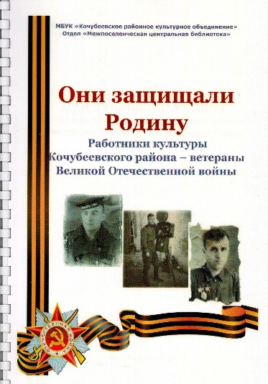

МЕТОДИЧЕСКИЕ РЕКОМЕНДАЦИИ

Кочубеевское, 2024
Составитель: Е. И. Черноиванова, ведущий библиограф
Ответственный за выпуск: А. А. Башмакова, директор МБУК «КЦБС им. А. В. Рубеля»

Краеведческая издательская деятельность библиотек : методические рекомендации / Муниципальное бюджетное учреждение культуры «Кочубеевская централизованная библиотечная система им. А. В. Рубеля», Методико-библиографический отдел ; составитель Е. И. Черноиванова. – Кочубеевское, 2024. - 10 с.


